Colegio Científico Montessori

Nombre:

Gladys Abril Martín González

Maestra:

Glendy Sosa

Grado:

2do. Básico sección “A”

Materia:

Educación Física

Trabajo:

Ejercitación del tren inferior con peso

Fecha:

11/05/2,022

¿Qué es el tren inferior?

es cada una de las dos extremidades que se encuentran unidas al tronco a través de la pelvis, mediante la articulación de la cadera, es lo que nos referimos de manera general, a las piernas.

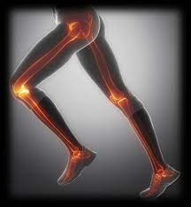

Algunos ejemplos del tren inferior con peso:

1. Sentadilla con barra.
2. Peso muerto rumano.
3. Sentadillas búlgaras con mancuernas.
4. Extensiones de cadera.
5. Elevación de talones de pie y sentado.
6. Peso muerto rumano:

Flexionamos ligeramente las rodillas y empujamos las caderas hacia atrás a medida que la barra desciende por nuestros muslos hasta justo debajo de las rótulas, manteniendo correctamente alineada la columna.

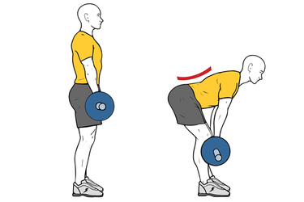

1. Elevación de talones de pie y sentado:

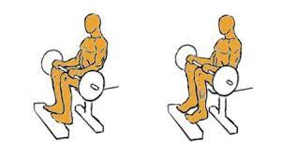Las piernas flexionadas a 90 grados y sobre el muslo, colocamos una toalla para apoyar sobre ésta una barra de peso. Sujetando la barra para que no se movilice con el movimiento de las piernas comenzamos inspirando y elevando los talones mediante la flexión de la planta del pie.